《计算机系统》

BombLab实验报告

目录

[1 实验项目一 3](#_Toc115379316)

[1.1 项目名称 3](#_Toc115379317)

[1.2 实验目的 3](#_Toc115379318)

[1.3 实验资源 3](#_Toc115379319)

[2 实验任务 4](#_Toc115379320)

[2.1 实验任务A 4](#_Toc115379321)

[2.2 实验任务B 6](#_Toc115379322)

[2.3 实验任务C 12](#_Toc115379323)

[3 总结 14](#_Toc115379324)

[3.1 实验中出现的问题 14](#_Toc115379325)

[3.2 心得体会 14](#_Toc115379326)

# 实验项目一

## 项目名称

BombLab

## 实验目的

熟悉汇编代码的分析方法，c程序的机器级表达以及控制，过程等相关知识，熟悉[gdb调试](https://so.csdn.net/so/search?q=gdb%E8%B0%83%E8%AF%95&spm=1001.2101.3001.7020" \t "/Users/fanglunlin/Documents\\x/_blank)的方法及过程。

## 实验资源

bomb24\_202208010326文件夹内文件、x86\_64架构下64位Ubuntu虚拟机

# **实验任务**

## 实验任务A

## 任务内容：运行32位可执行文件bomb.elf，其中有六个phase，需要输入正确的的数字或字符才能通关，否则会引爆炸弹。通过gdb调试查看汇编代码来获取正确输入，拆除炸弹的6个引信。

首先使用objdump -d bom反汇编观察main函数的汇编语句

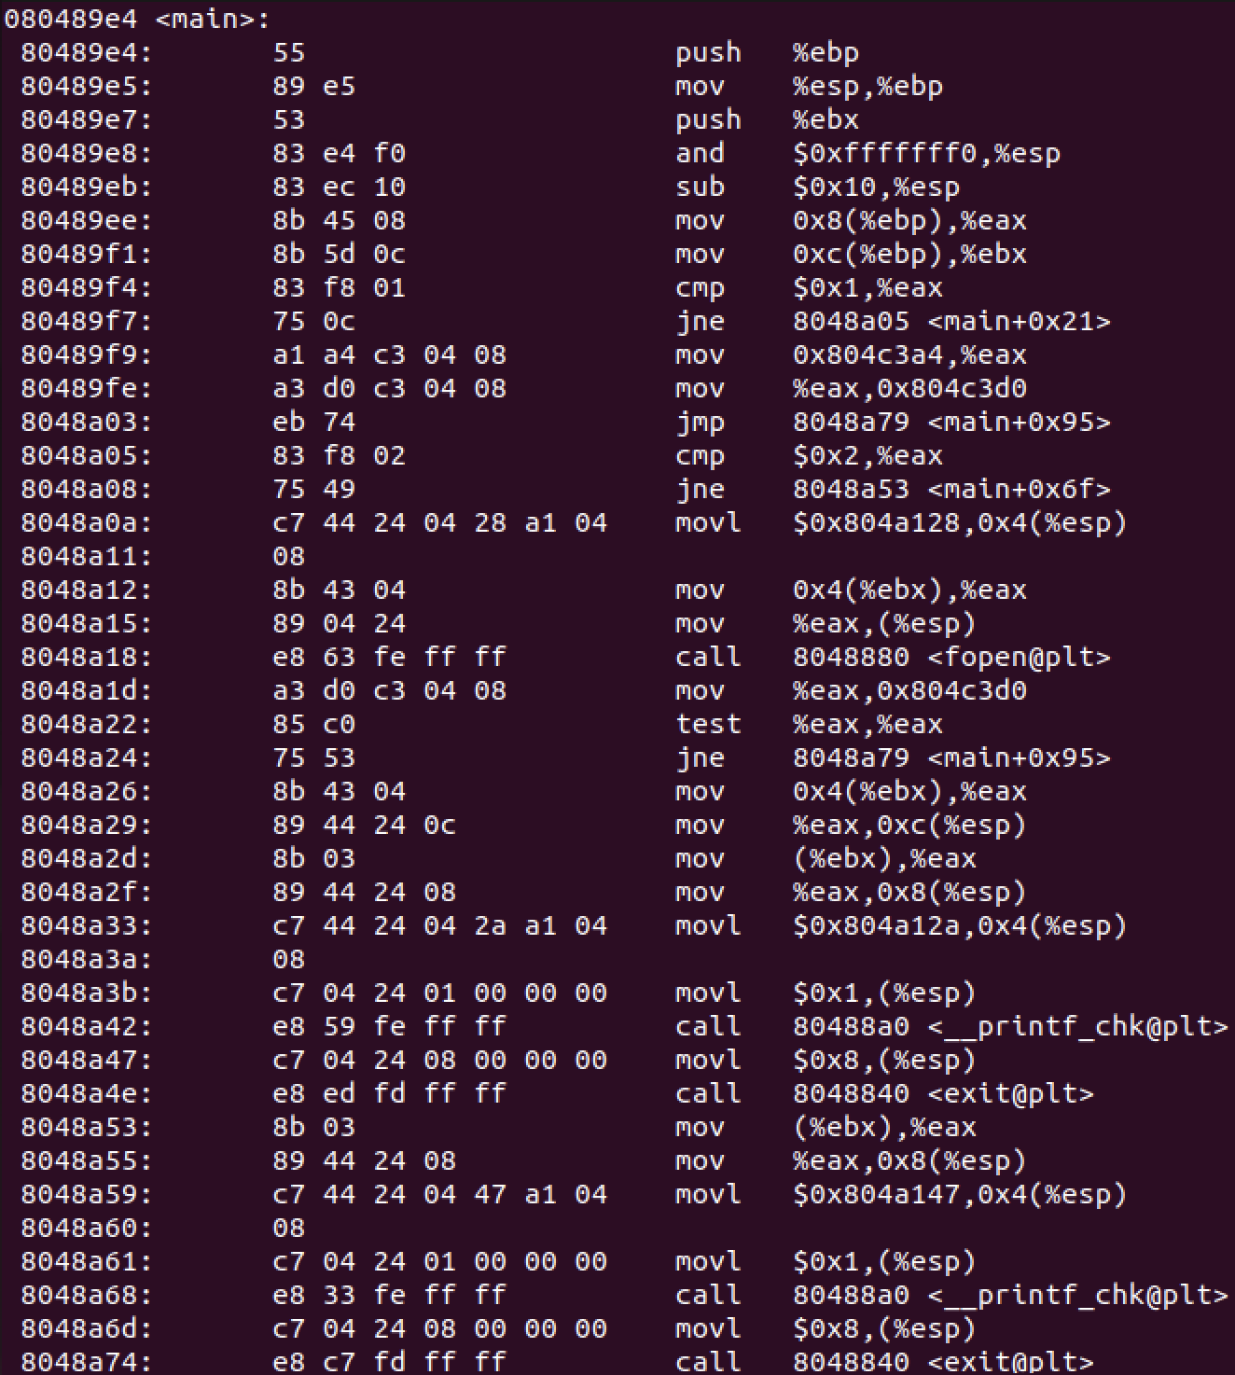

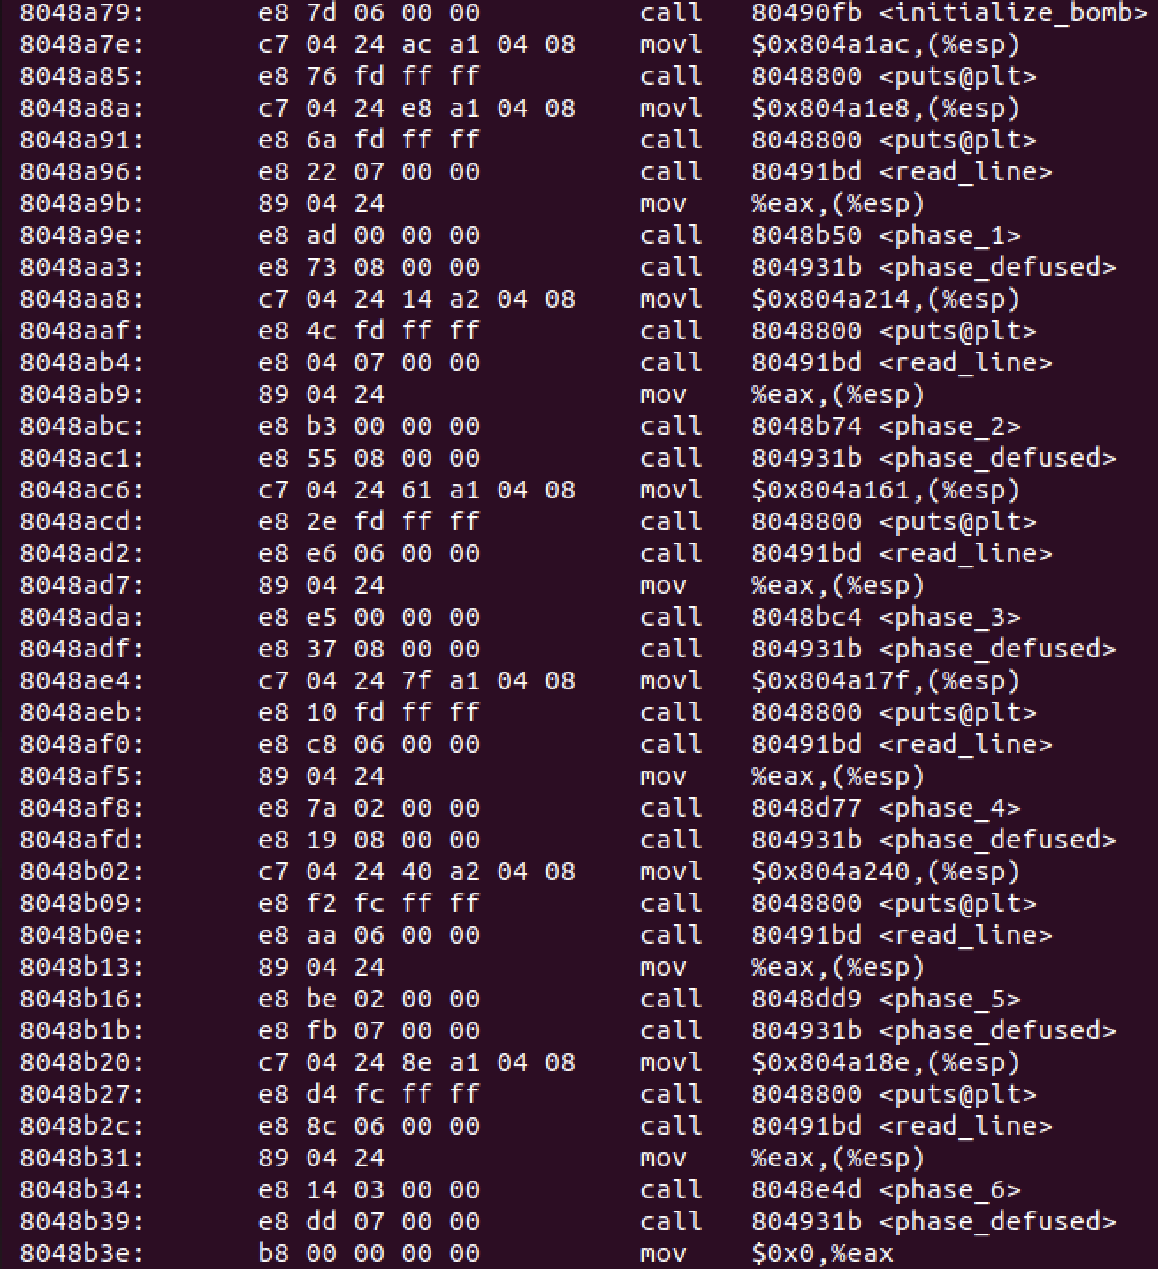

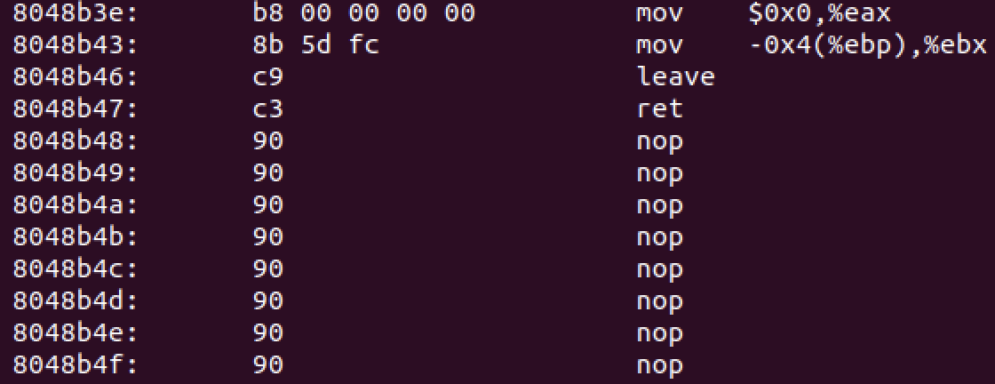

## 一长串看着很长很吓人，但其实只要找到每一关的相关语句就可以了

## 截屏2024-04-22 下午8.13.38

可以看到每一关函数调用都有这样类似的语句，read\_line函数顾名思义，就是将我们键入的数据作为phase\_1的参数进入第一关，phase\_defused函数就是成功拆除引信后调用的函数。

## phase\_1

使用gdb调试，在phase\_1函数开始处设置断点并运行：

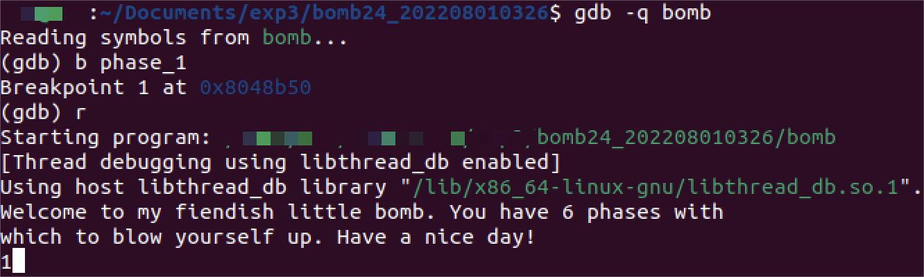

这里程序提示我们输入数据，先输入1作为参数进入phase\_1

使用disass命令查看phase\_1的汇编指令：

**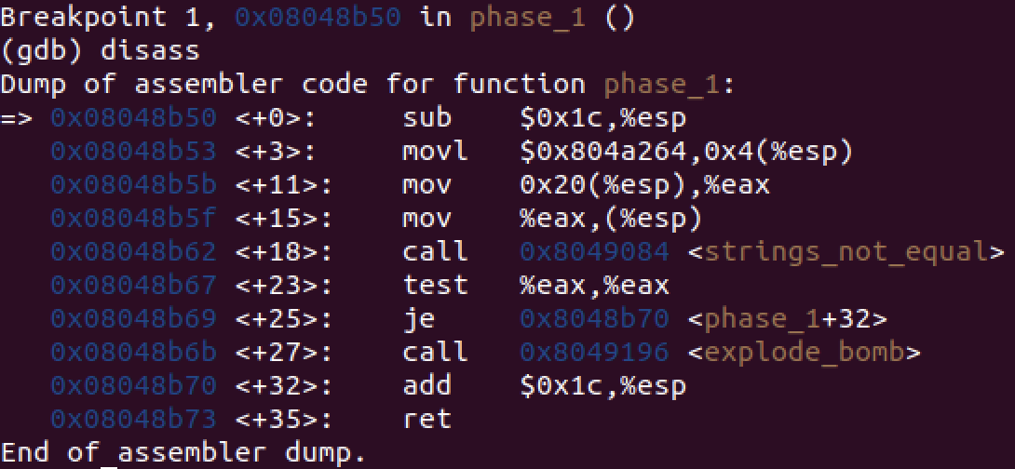**

可以看到phase\_1还调用了strings\_not\_equal函数，明显炸弹爆炸的函数是explode\_bomb，我们的任务就是让phase\_1不调用它，也就是在执行je指令时成功跳转。



这一行将一个立即数存入%esp偏移4字节的地址中，0x804a264显然是一个地址，我们可以用x/s指令查看其中内容：



再查看%esp偏移20个字节的地址里存放的地址中的内容：

i r指令查看寄存器的值

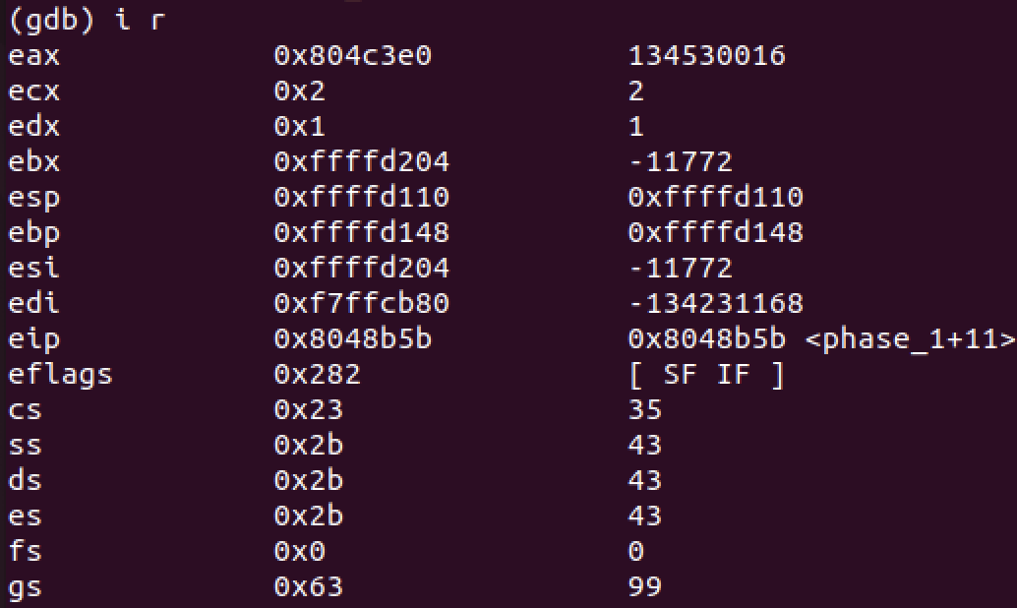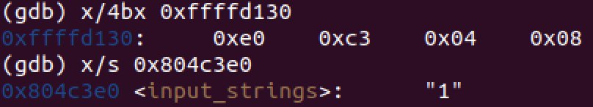

可以看到这里是我们输入的参数，且它是一个字符串。

可推测strings\_not\_equal函数是判断两个字符串是否相等，也就是我们输入的字符串是否与0x804a264中的字符串相等，相等则返回0，函数返回值存在%eax中。

test %eax,%eax判断%eax的值是否为0，是则设置标志位ZF为1，执行je指令就会成功跳转。

所以，第一关的答案是：

I am not part of the problem. I am a Republican.

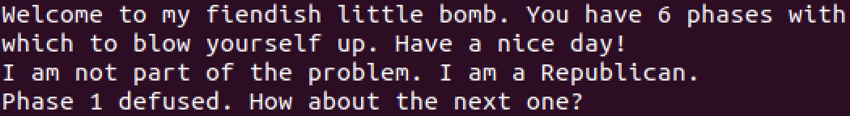

1. phase\_2

继续调试，在phase\_2函数开始处设置断点,使用disass查看汇编代码：

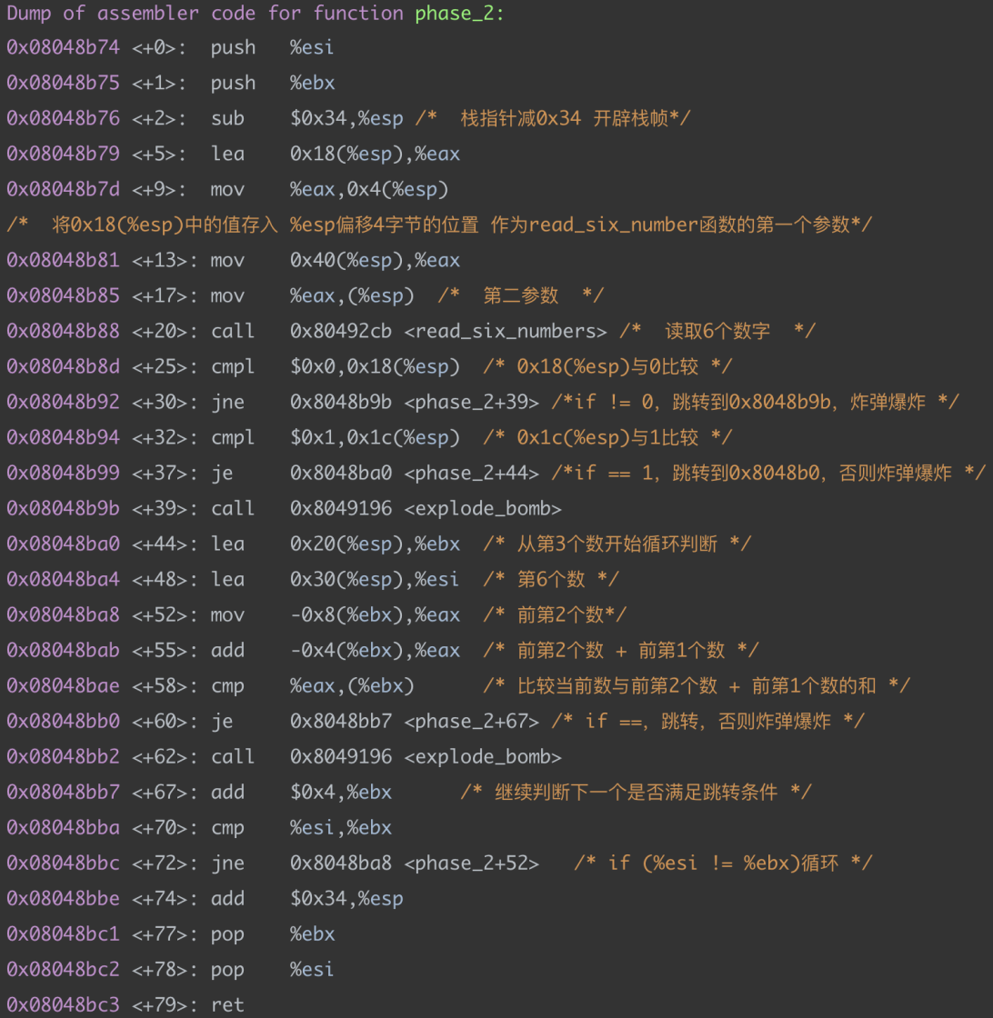

phase\_2调用了函数read\_six\_numbers，查看该函数的汇编代码：

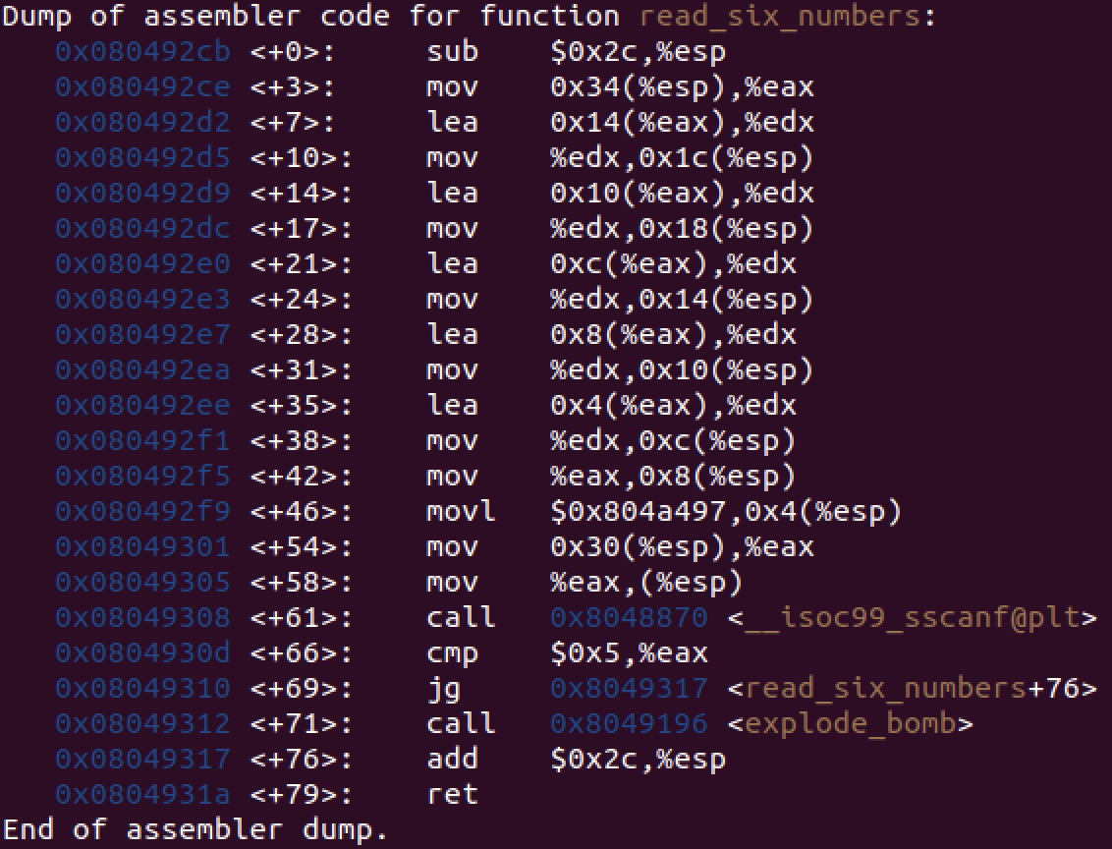

根据函数名称可推测该函数是读取6个数字，其中调用了sscanf函数，0x804a497显然是一个地址，通过x/s 0x804a497查看其内容：

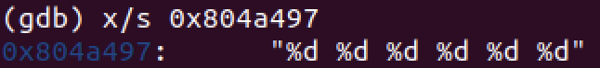

是六个格式化的输入形式，所以关卡2应该是要求输入6个整数。

回到phase\_2

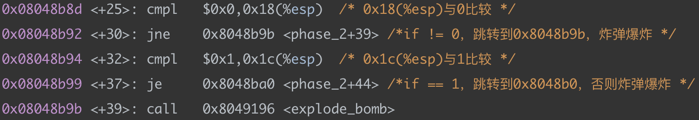

从这5行可以确定0x18(%esp)和0x1c(%esp)中分别应保存0和1，而根据read\_six\_numbers函数调用过程，最终phase\_2函数的帧指针从esp<+0x18>到esp<+0x30>保存的是我们输入的6个整型数据。

后面可以看出是一段循环：

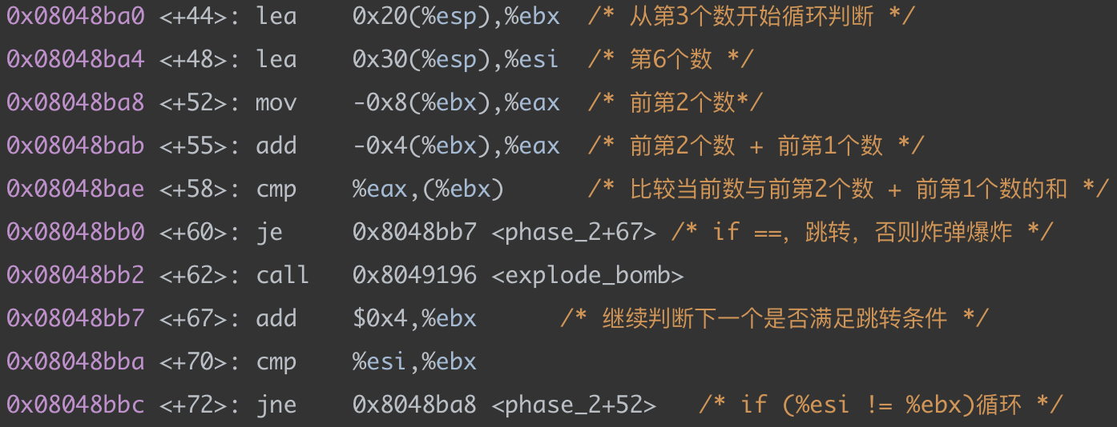

将循环部分转化为c代码：

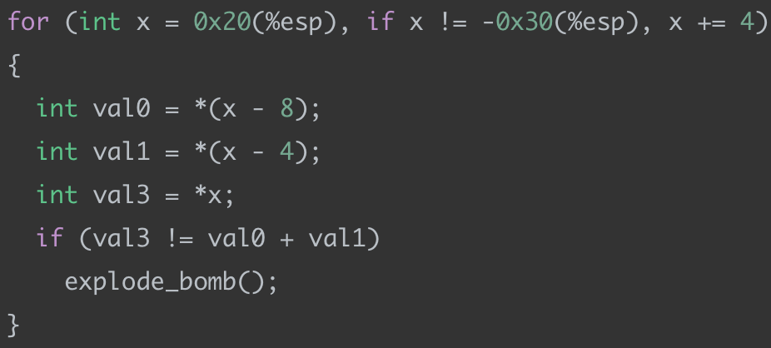

以上我们便可的到答案：第一第二个数是0、1，后面的数由其前两个数的和得到

所以答案数列为：0 1 1 2 3 5.

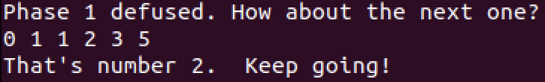

1. phase\_3

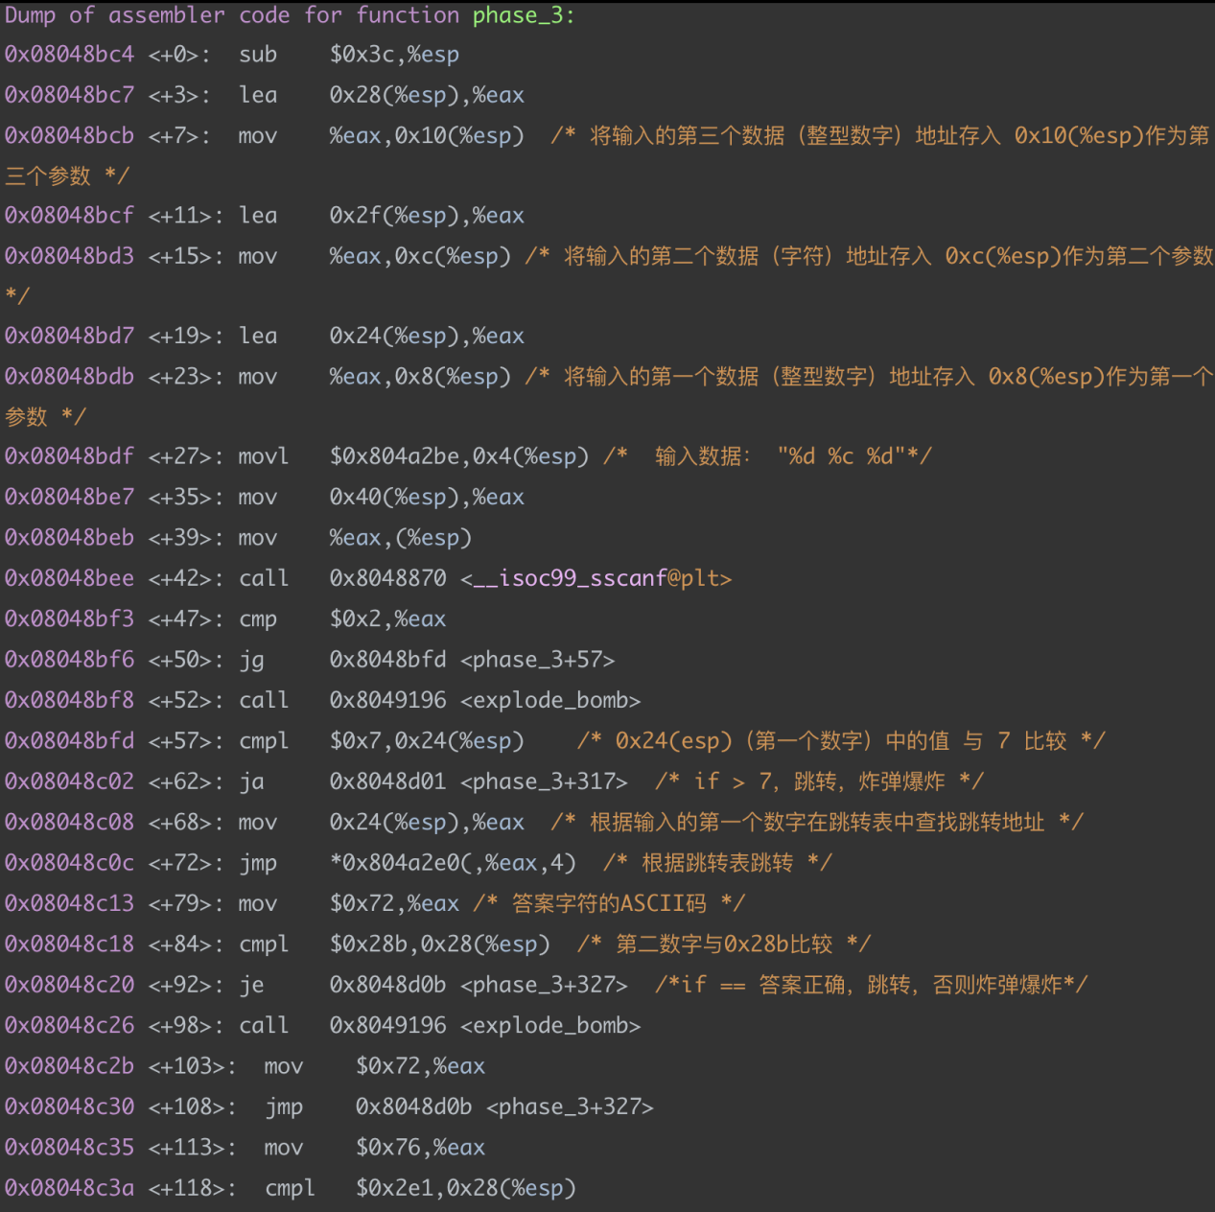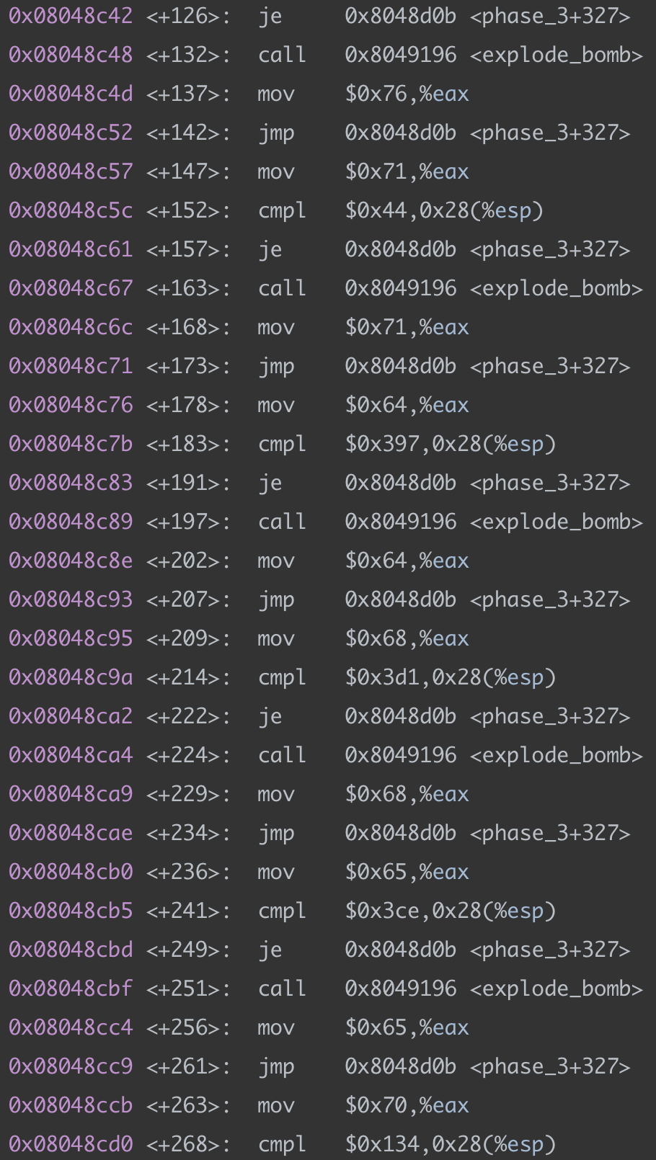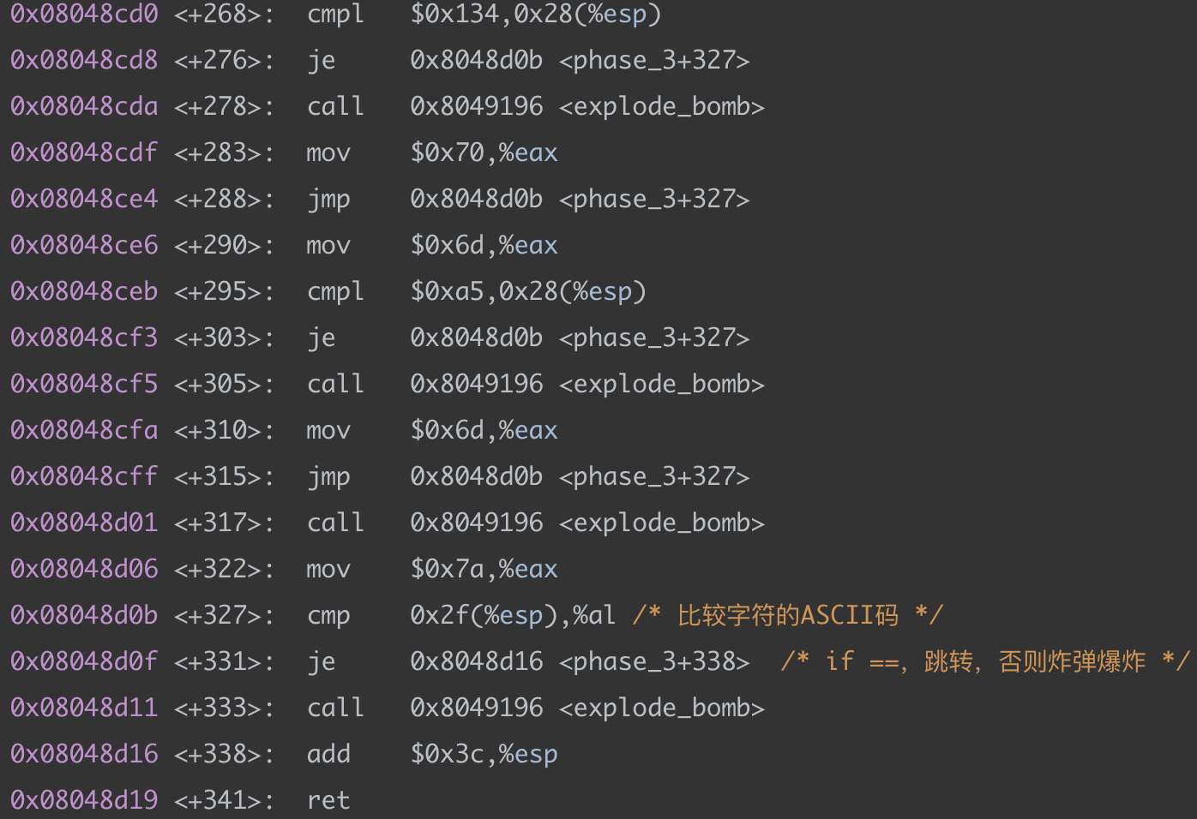

看起来很长，有很多跳转指令，且有些跳转指令就在explode\_bomb函数调用前，和无条件跳转指令jmp前，而执行jmp指令后就能到达函数出口，观察到一个显眼的数字0x804a2be，显然又是地址，使用x/s 0x804a2be查看内容：

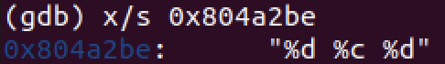

可知答案的格式是：一个整数 一个字符 一个整数

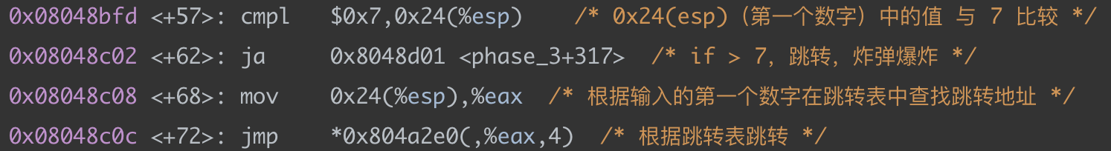

这段代码有一个无条件跳转指令jmp，且其跳转的地址是根据0x804a2e0开始到0x804a2e0<+28>地址中保存的值跳转的。

使用x/4bx 0x804a2e0查看到0x804a2e0<+28>的内容:

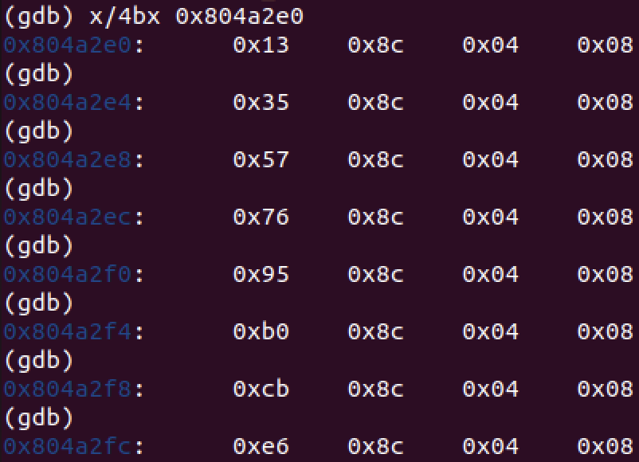

可推测这是一个跳转表，因为其中保存的值都是phase\_3中的一个地址，所以phase\_3应有一个switch语句：

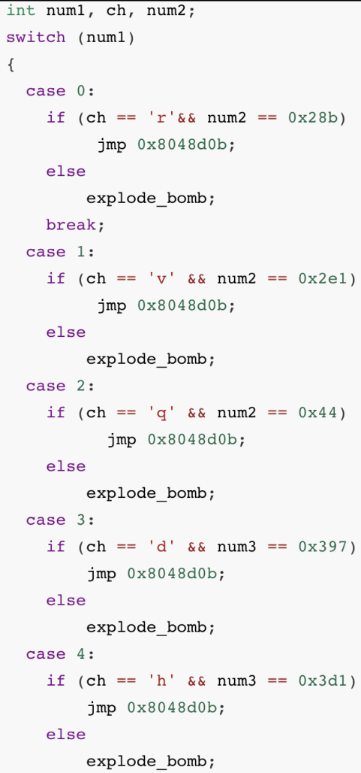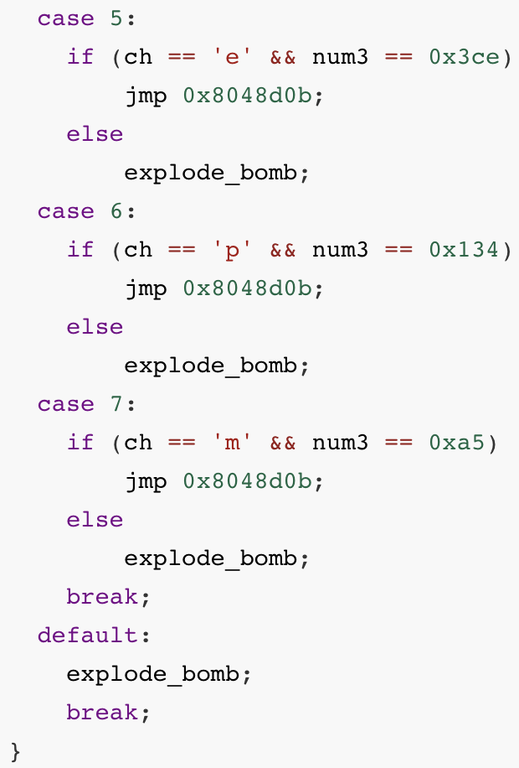

switch语句是根据汇编代码转换而成，所以要拆除第三个引信，只需满足一个switch中一个case。

1. phase\_4

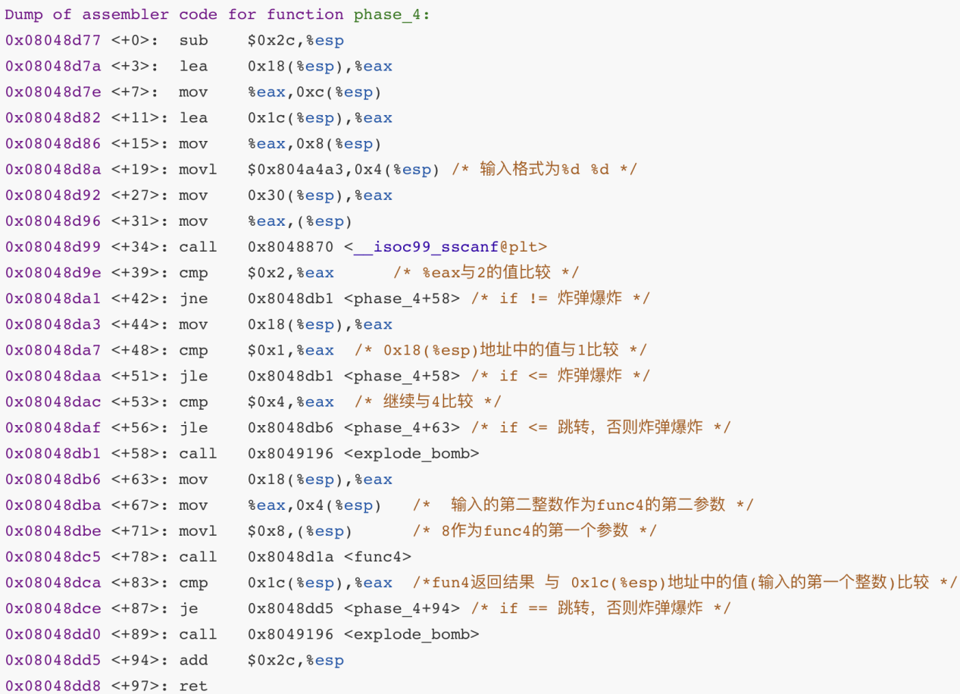

使用x/s查看地址0x804a4a3的内容：

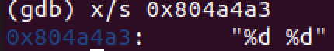

答案为两个整数

调用sscanf函数后，%eax中保存的是我们输入的第二个整数，0x18(%esp)和0x1c(%esp)保存的分别是输入的第二和第一个整数

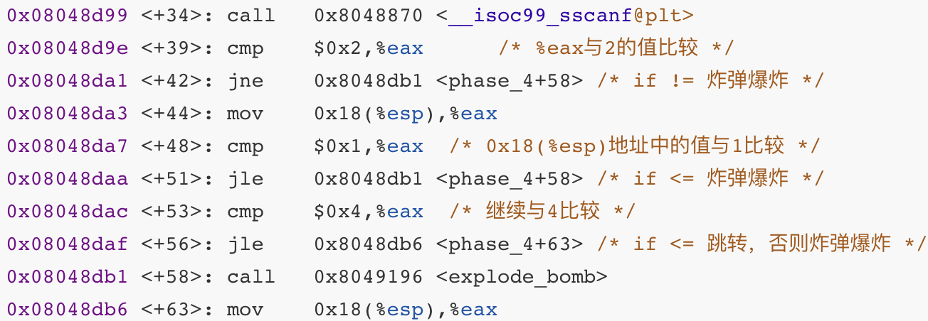

这里说明输入的第二个整数必须大于1小于等于4

后续phase\_4将调用func4函数，传入的参数为输入的第二个参数和整数8:

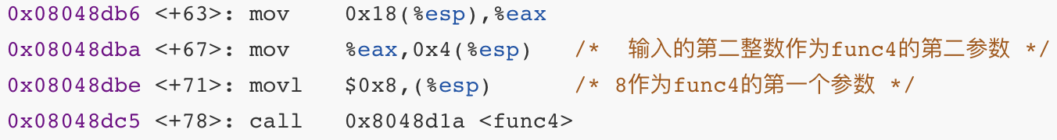

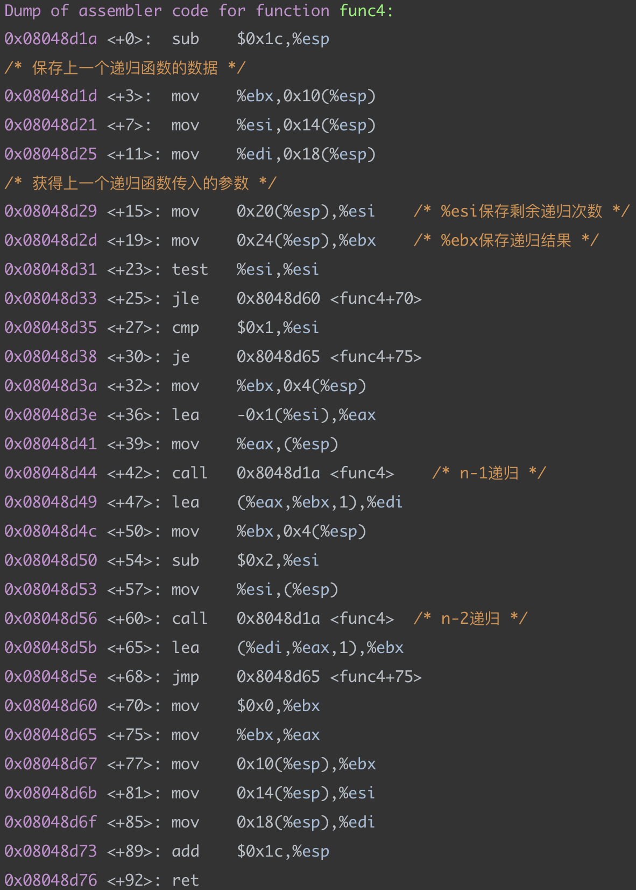

通过分析func4的c语言代码为：

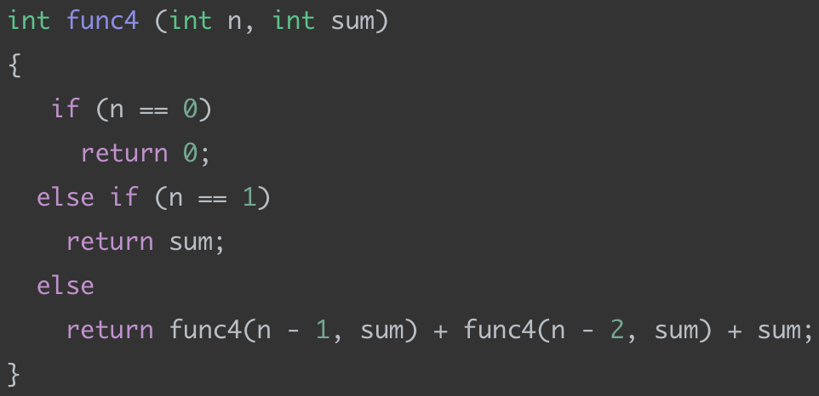

调用func4函数后，将输入的第一个整数与func4的返回值比较，二者相等则能顺利拆除引信

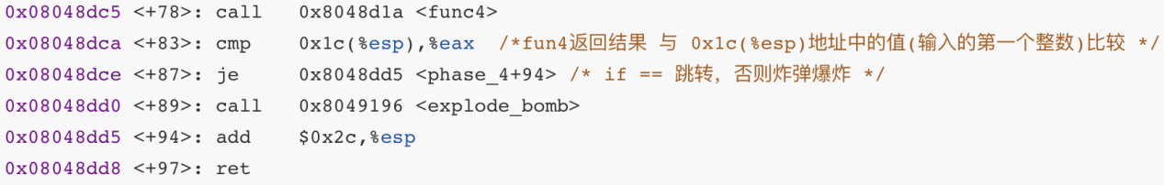

直接查看func4的返回结果%eac:

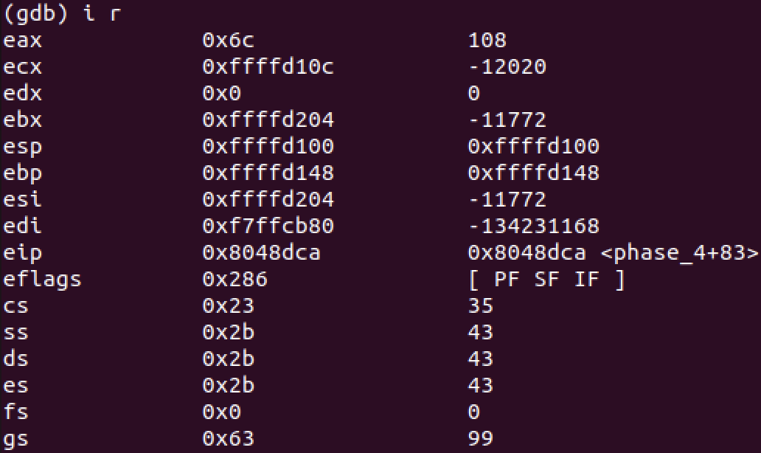

可以看到func4的返回值是108

综上，phase\_4的正确输入是108 2 / 162 3 / 216 4

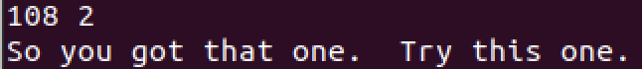

1. phase\_5

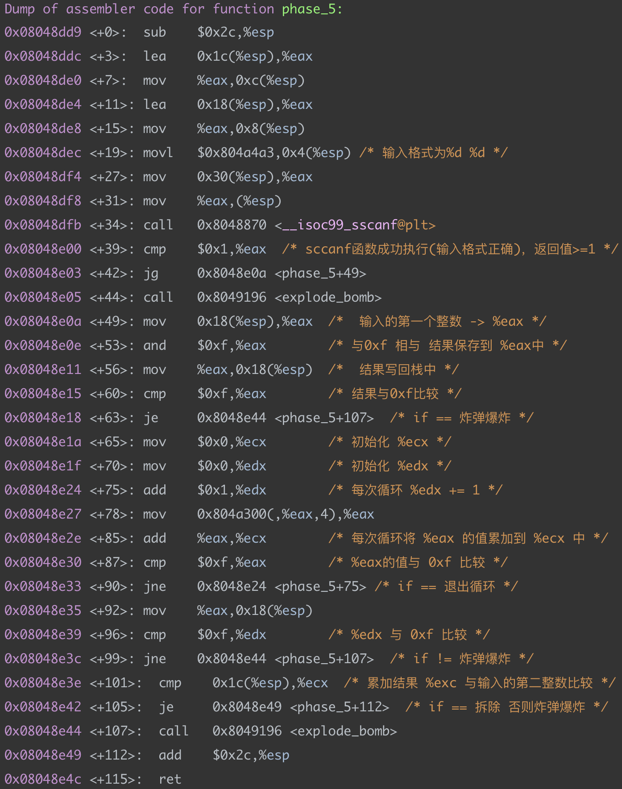

同样查看0x804a4a3中的内容，获得通关的输入格式：

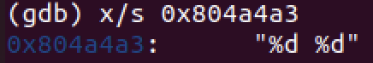

可以看出函数中存在循环：

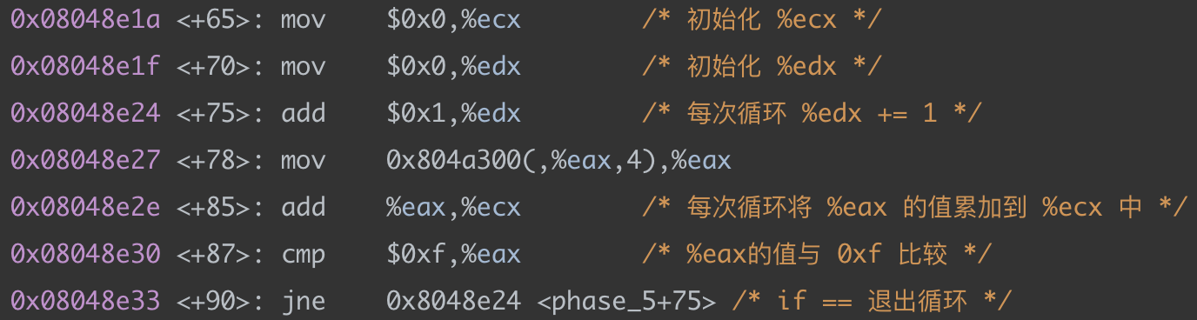

其中%edx保存的是循环的次数，%eax是循环终止的判断条件（当%eax == 0xf时退出循环），%ecx是循环中的一个变量，保存的是每次循环%eax的累加结果

可以看到每次%eax都从地址0x804a300开始取出4个字节的数据更新。

使用x/4bx 0x804a300查看地址中内容，发现其中保存的是一个数组：

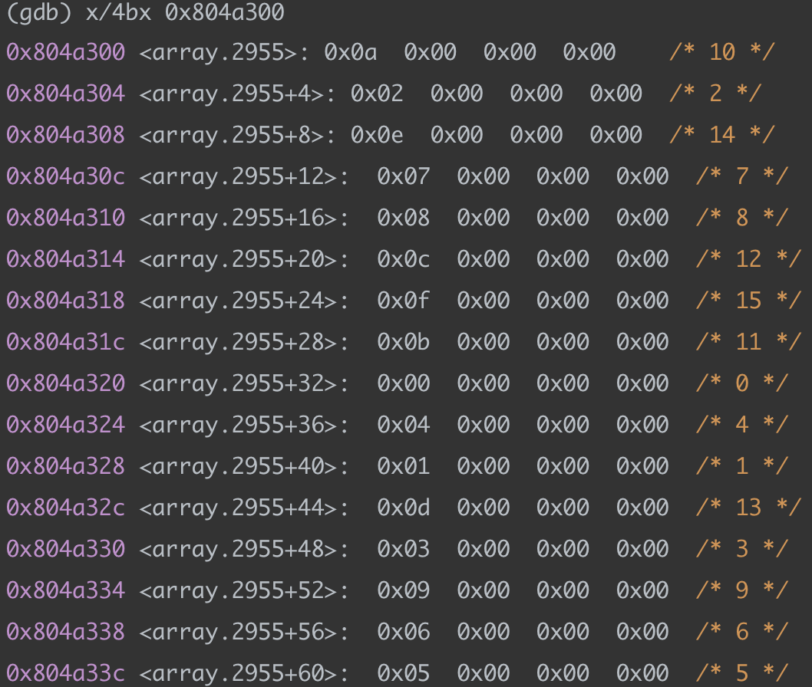

可以看到%eax的值就在数组中变化，当%eax == 0xf时退出循环，由后续代码需要判断%edx的值是否与0xf（15）相等，可知循环的次数是15次，最终得到%ecx的值与我们输入的第二个整数比较，相等则能成功拆除

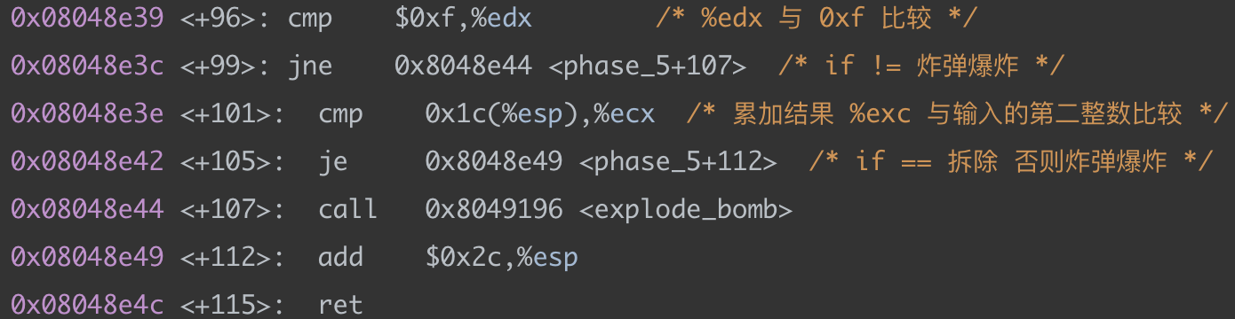

而要使循环在第15次后结束，则%eax的起始值必须为5，即从0x804a334 +<20>地址开始循环，所以我们输入的第一个数是5，循环结束后%ecx的累加值为115（12 + 3 + 7 + 11 + 13 + 9 + 4 + 8 + 0 + 10 + 1 +2 + 14 + 6 + 15)。

综上，输入的数据为5 115

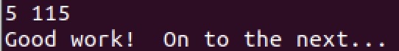

1. phase\_6

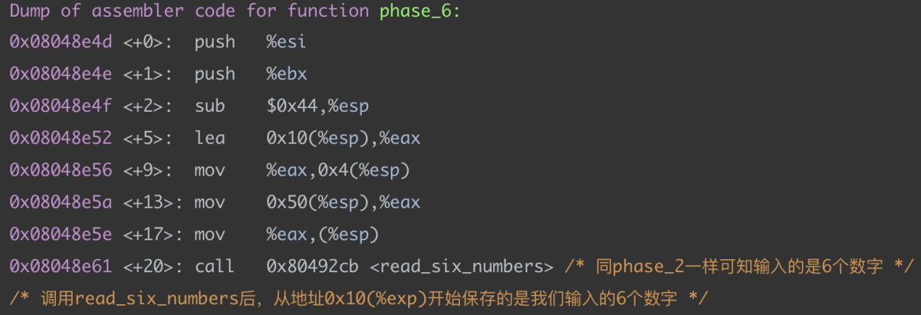

注意到phase\_6同样调用了read\_six\_numbers函数，说明关卡6的答案也是6个数字，假设我们输入的顺序是1 2 3 4 5 6，那么调用read\_six\_numbers函数后，phase\_6的部分栈帧情况如下：

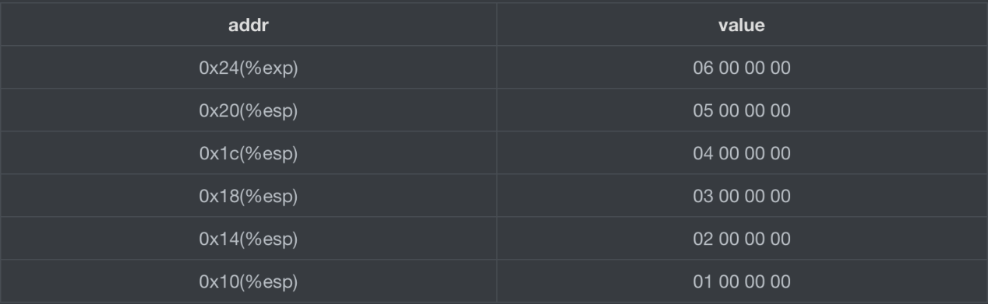

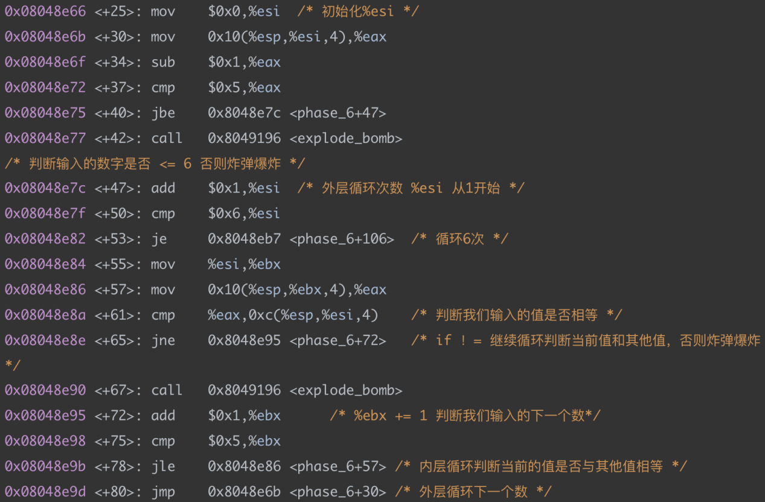

之后phase\_6来到一个双层循环，通过分析我们可以判断%esi中保存的是外层循环次数，%ebx保存的是内层循环次数，内外循环次数都是6次。循环过程如下：

①确定需要判断的值x，判断它是否小于等于6，否则炸弹直接爆炸；

②进入内层循环，遍历输入的数，判断当前值x与其他输入的数是否相等，相等则炸弹爆炸；

③外层循环遍历所有输入的数

转换为c语言伪代码如下：

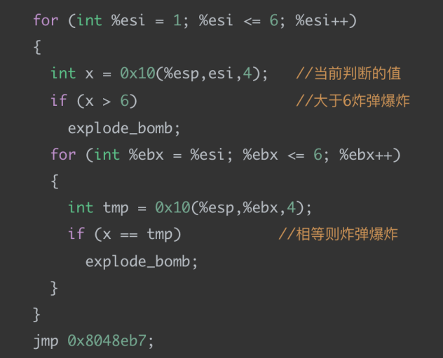

所以这一部分代码是判断我们输入的6个数是否满足不大于6且两辆互不相等，可以让我们进一步确定我们输入的数。

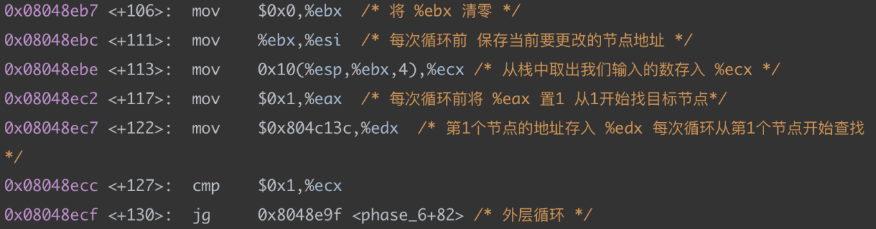

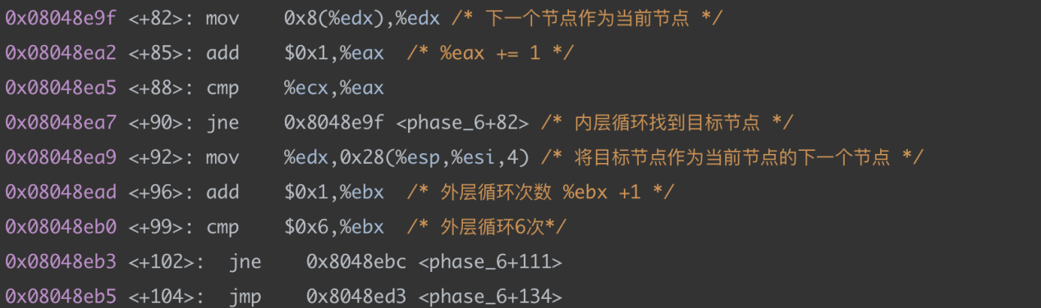

执行完刚刚的双层循环后跳转到地址0x08048eb7，可以发现程序又进入了另一个嵌套层循环，经过分析，可以确定外层循环变量为%ebx，内层循环变量为%eax，且内外循环也都循环6次。其中我们可以注意到有一个值0x804c13c，显然是一个地址，使用x/4bx查看其内容如下：

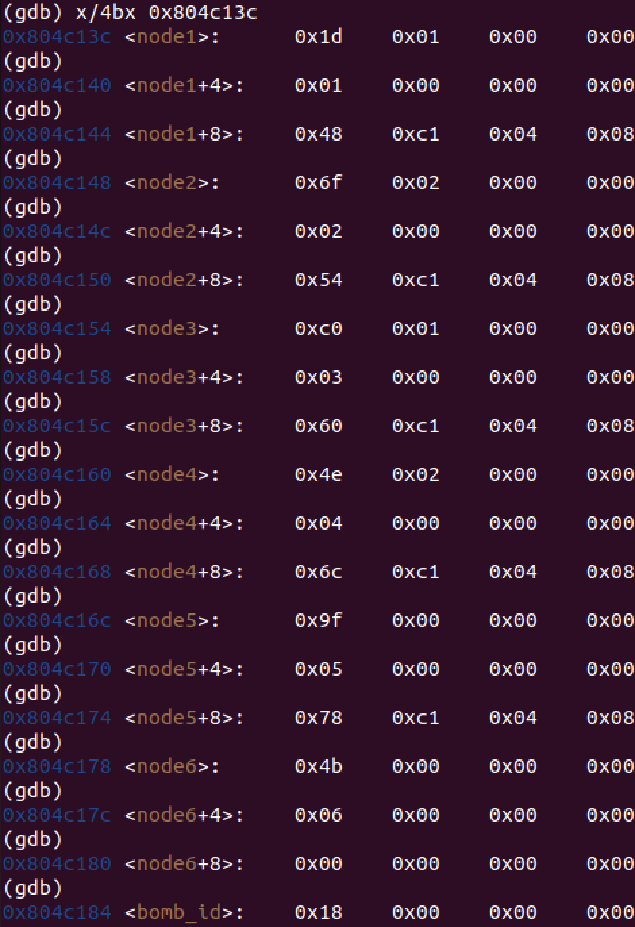

根据提示我们可以知道这一段地址保存的是一个链表，链表有6个节点，每个节点有3个变量，其中一个是节点指针指向它的下一个节点，节点定义如下：

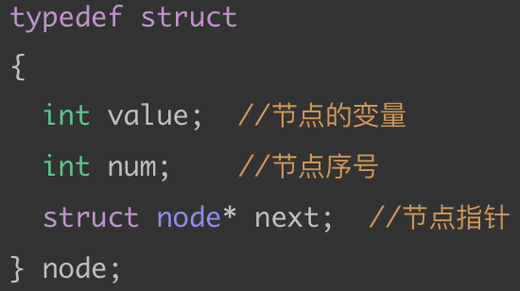

所以链表初始的节点顺序为

node1->node2->node3->node4->node5->node6->NULL

通过分析我们可以发现循环是按我们输入的6个数将对应链表节点按我们输入的顺序保存到栈中，那么循环的过程如下：

①外层循环根据循环次数%ebx确定要保存的节点node\_x（从第一个节点node1开始）

②进入内层循环，根据我们之前输入6个数字（从输入的第一个数开始），定位到要保存到栈的位置，将节点的地址保存到栈中

③重复外层循环遍历链表

循环执行完成后，部分栈帧情况如下：（输入的顺序是6 5 1 3 4 2）

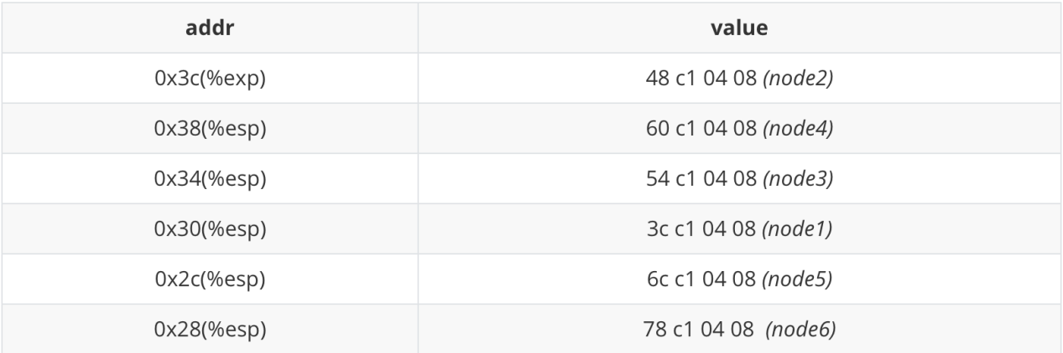

接下来这段代码是按照节点在栈中的顺序，将链表节点重新排列

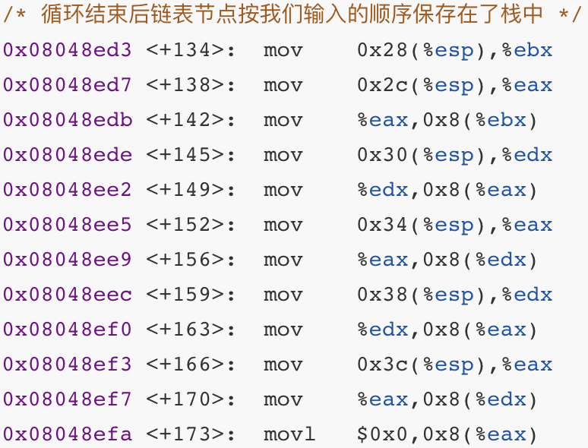

执行完成后链表顺序为：

node6->node5->node1->node3->node4->node2->NULL

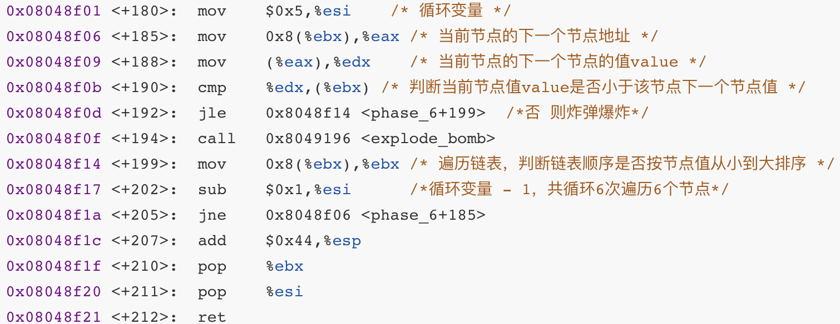

接下来程序又会来到一个循环，循环变量保存在%esi中，循环执行6次，每次循环过程为：

①从链表取出一个节点并获取其下一个节点

②比较当前节点值和下一个节点的值，如果满足前者小于等于后者则继续循环，否则炸弹爆炸

③当前节点替换为下一个节点

将循环转化为c语言伪代码为：

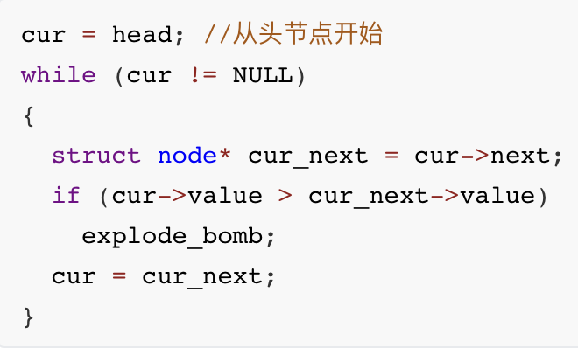

综上，可知最终答案是要将6个节点按其value从小到大排序，在比较6个节点的value大小后，得到的顺序为6 5 1 3 4 2。

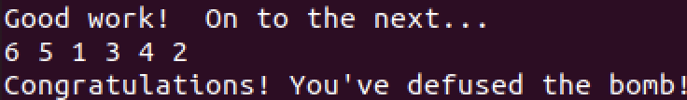

## 实验任务B

任务内容：观察phase\_defused函数汇编代码，找到并拆除隐藏引信secret\_phase。

在拆除6个引信后，我们发现main函数中有一段文字提示

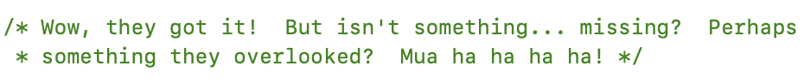

且使用objdump -d反汇编查看程序的汇编代码，可以发现还有一个隐藏函数secret\_phase以及一个fun7，而main函数中没有调用该函数，在所有main函数中查找scret\_phase的入口，可以发现只有phase\_defused函数中有调用secret\_phase。

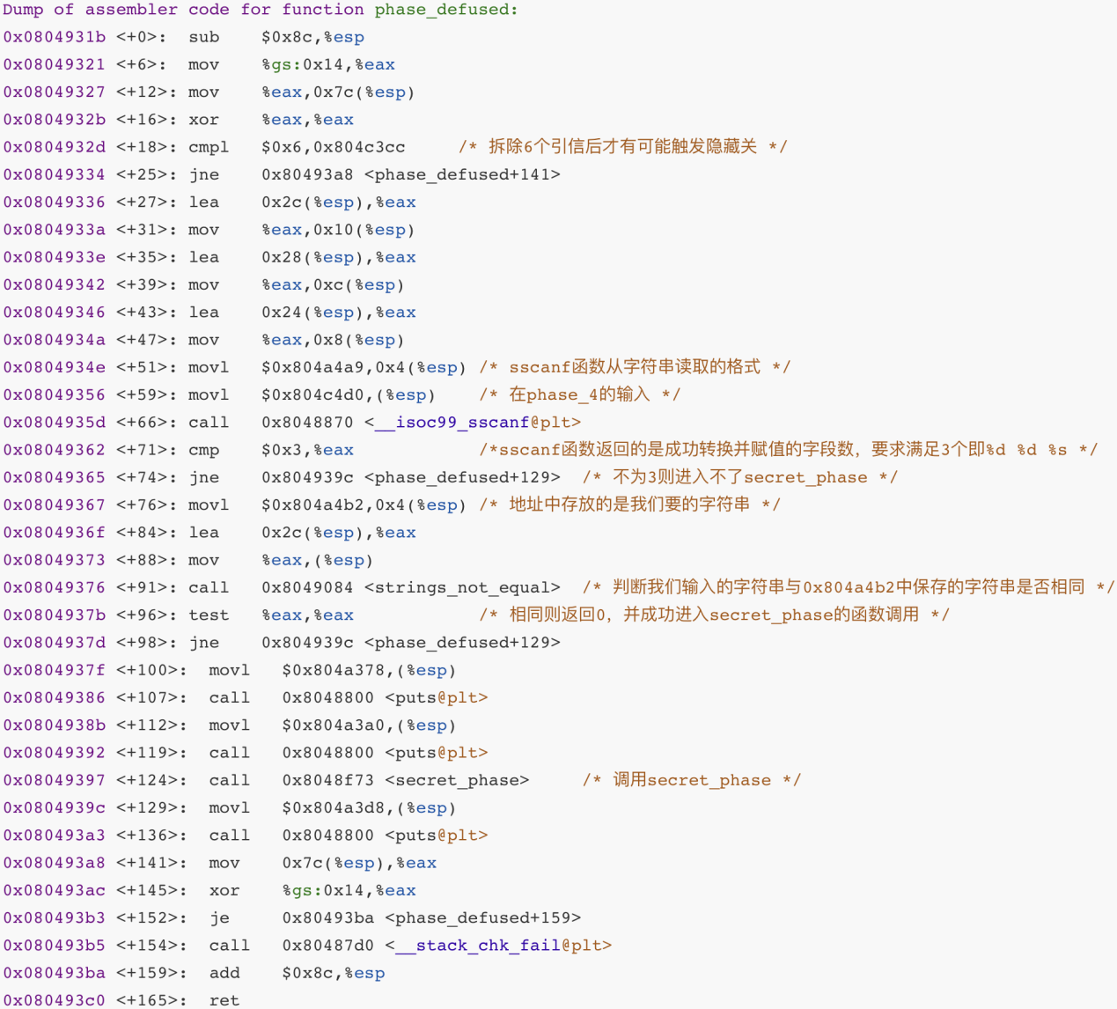

注意到phase\_defused函数也调用了sscanf函数，并且出现了phase\_1中的strings\_not\_equal函数，在判断strings\_not\_equal函数的返回值是否为0后紧接着就是调用secret\_phase，说明要触发隐藏关，我们要输入一段字符串。

先查看phase\_defused函数中三个显眼的类似地址的值：



这个应该根据名称判断，是我们输入的6个字符串，即6个phase调用sscanf函数的输入源，所以要触发隐藏关的前提是成功拆除了6个引信

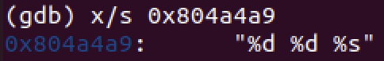

这里又是sscanf函数从字符串中读取的格式化输入形式，所以要触发隐藏关，我们要输入两个整数和一个字符串，可应该在哪里输入？

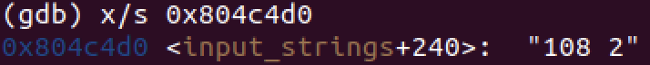

sscanf函数的第一个参数，但这个地址保存不就是我们在phase\_4输入的答案吗，那么我们可以推测在拆除phase\_4后程序没有清除我们在phase\_4输入的答案，并且在phase\_defused中重新作为参数传给了sscanf，所以我们是要在phase\_4中输入两个数字后输入一个正确的字符串，才能触发隐藏关，但输入的字符串是什么？

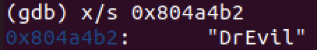

这是传入strins\_not\_equal函数的第二个参数，而第二个参数是保存的应该是我们输入的字符串的地址，所以我们可以确定，要进入隐藏关，必须在phase\_4两个整数后输入字符串DrEvil。

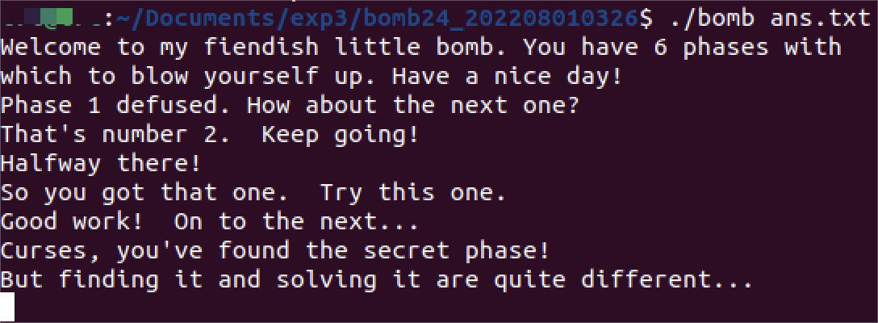

1. secret\_phase

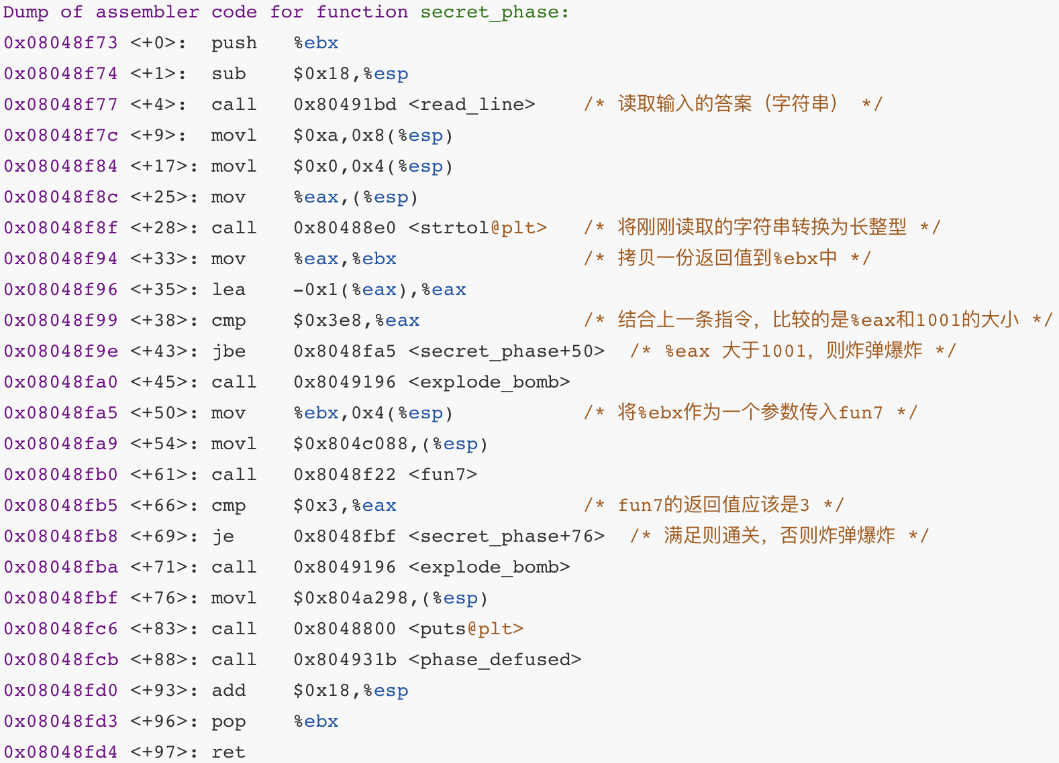

和其他phase不同同，secret\_phase在函数内调用read\_line函数读取我们输入的内容，并将其转换成长整形num，然后将num作为fun7的第二个参数调用fun7，所以我们的答案应该是一个数字。

再来看传入fun7的第一个参数，显然又是一个地址，查看其地址内容：

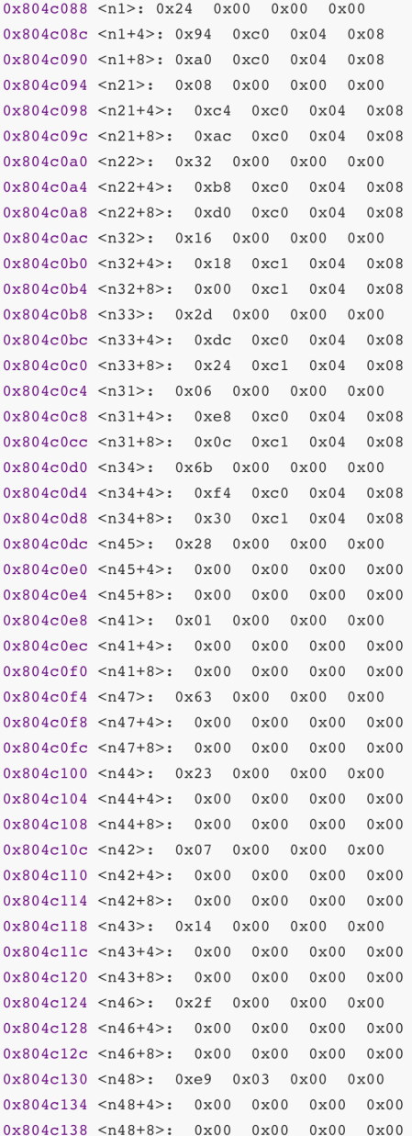

发现又是一个节点的地址，继续查看往后地址的内容，可以判断这是一个二叉树的父节点地址。该二叉树节点定义为：

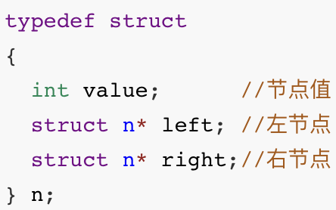

二叉树结构如下

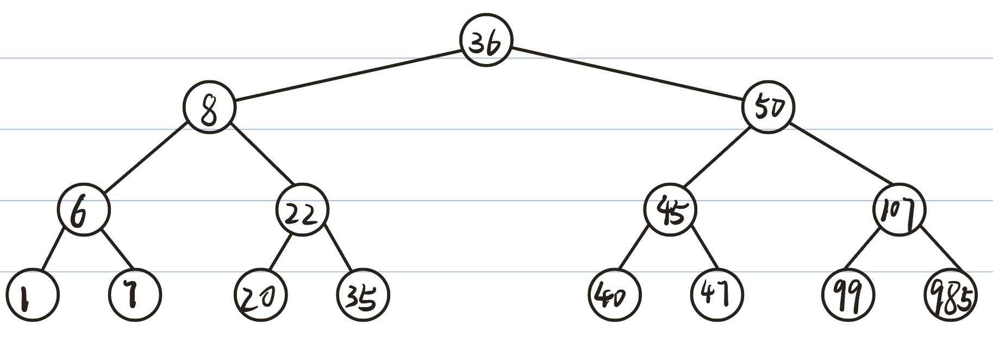

接下来进入fun7：

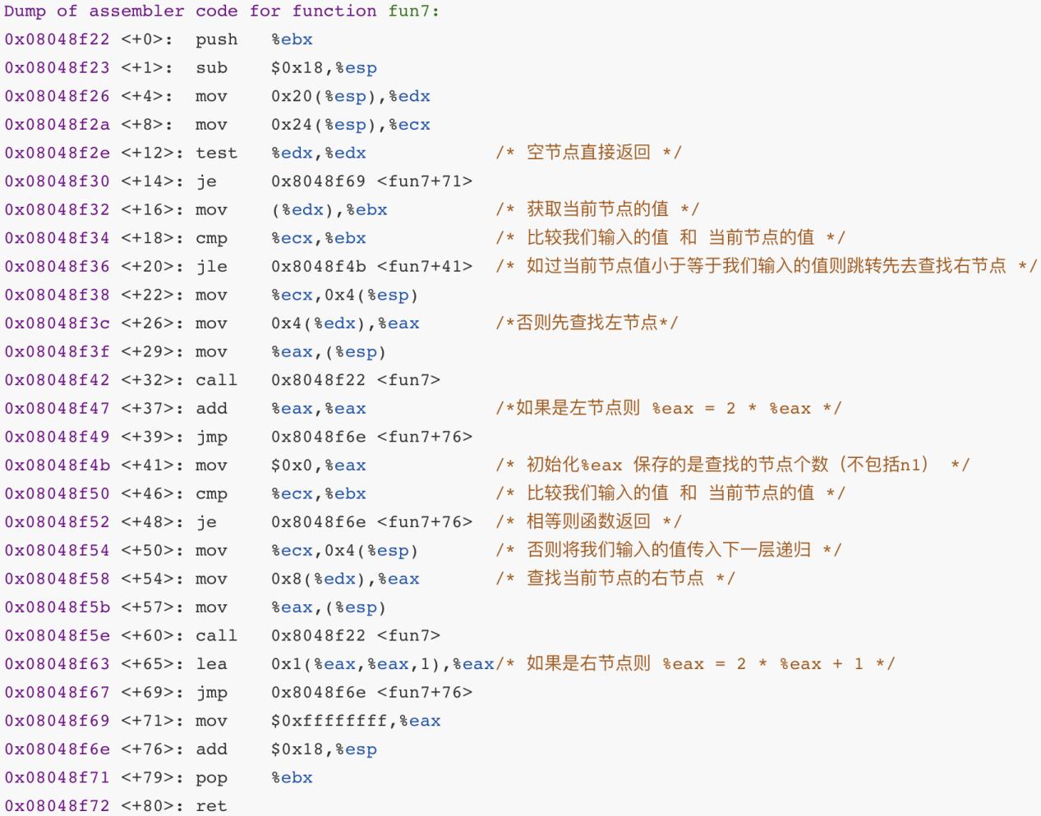

分析可知fun7是通过递归查找节点，直到查找到节点值与我们输入的值相同的节点或空节点。

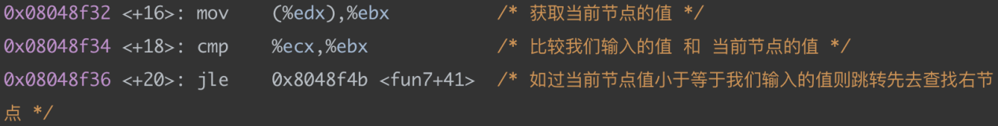

①当前节点的值小于等于我们输入的值时，先跳转进一步判断是否与我们输入的值相等，如果相等则直接返回当前%eax，否则继续查找右节点

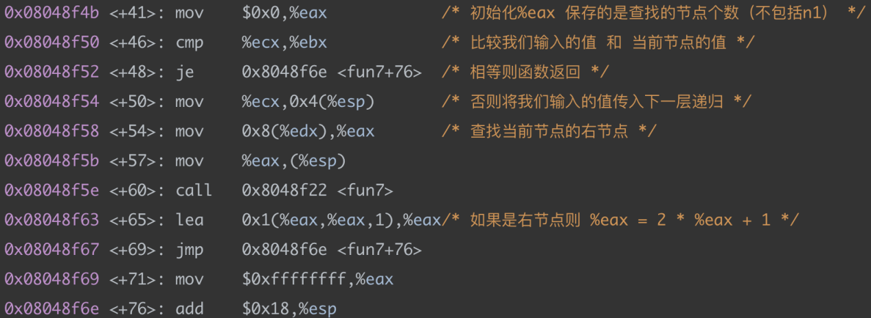

查找完右节点后，%eax = 2 \* %eax + 1，再将当前%eax返回

②当前节点的值大于我们输入的值时，查找左节点，且左节点返回前%eax = 2 \* %eax。

**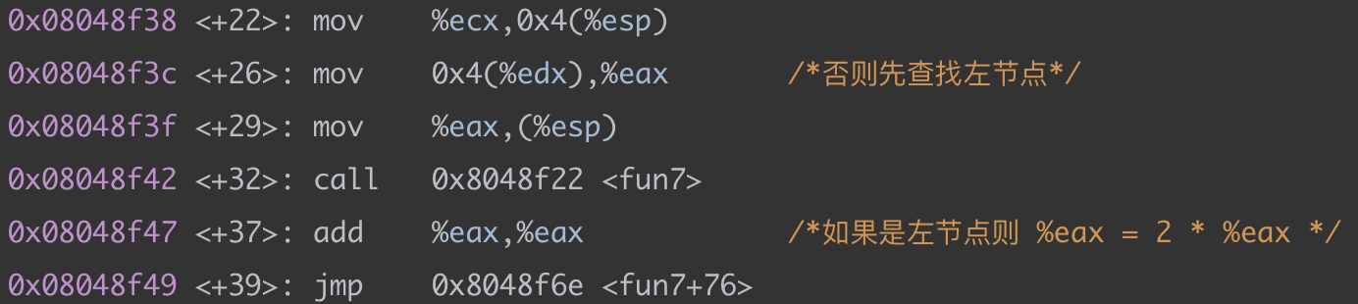**

而secret\_phase调用fun7后希望得到的返回值是3，通过倒推：

3 = 2 \* 1 + 1；（右

1 = 2 \* 0 + 1；（右

0 = 2 \* 0；（左

所以我们可以知道正确访问节点的顺序为：右 -> 右 -> 左，查看二叉树结构，可得到答案99。

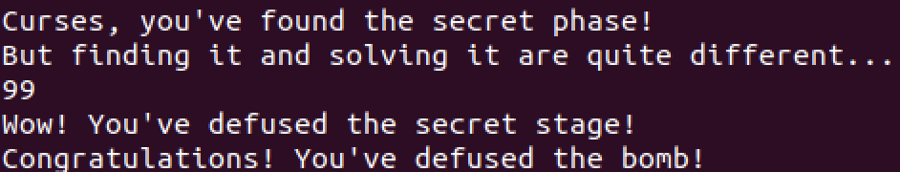

# **总结**

## 实验中出现的问题

1. 对gdb的调试指令还不够熟悉，如不会在特定的位置而不是函数开头设置断点，方便调试查看每一行代码执行后的结果，刚动手实践实验时很多调试指令都不了解，是在上网查阅资料后慢慢熟悉的。
2. 分析递归函数的汇编代码有困难，递归过程中很多中间数据在寄存器和栈中来回流动，随递归次数增加自己对每层递归的数据分析会混乱，但先从2～3次递归分析，由简到繁，由易到难的过程可以帮助我更好理解递归函数。

## 心得体会

1. 最开始看到一长串汇编代码确实有些不知从何下手，特别是有循环或递归的函数，但耐心看下来，发现自己逐渐能快速反应出一段汇编指令的作用是什么，能转换成对应的c语言代码，在后面看到长段的汇编代码后也没有那么不知所措了。
2. 本次实验很有意义，每解开一个phase都能学到一些知识，在使用gdb调试过程中也熟悉了很多调试指令，对命令行操作更加熟练，自己通过gdb调试分析拆除炸弹后也很有成就感，解题的思路也更清晰深刻。